FT8836 pramboot
Project name | FT8836
Document ref | [Document ref]
Version | V0.1
Release date | 20170105
Owner | lisen
Classification | INTERNAL USE ONLY
Distribution List | [Distribution list]
Approval

This document contains information proprietary to FocalTech Systems, Ltd., and may not be reproduced, disclosed or used in whole or part without the express written permission of FocalTech Systems, Ltd.

Copyright © 20176, FocalTech Systems, Ltd
All rights reserved

R3-B4-A, South Area, Shenzhen Hi-Tech Industrial Park,
Shenzhen, Gungdong, P.R. China
ZIP :518057
T +86 755 26588222
F +86 755 26712499
E support@focaltech-systems.com

www.focaltech-systems.com
Revision History
Date | Version | List of changes | Author | Approved by
20170105 | 0.1 | Initial draft | Tangsujun

Table of Contents
1 概述 1
2 接口方式 1
3 升级流程 2
3.1 BOOTLOADER基本流程 2
3.2 HOST基本流程 3
4 Spi-flash 结构 5
4.1 Spi-Flash Map 5
4.2 APP 验证信息 5
4.3 FW配置信息 5
5 FW下载流程说明 6
5.1 Write Flash 6
5.2 Read Flash 7
5.3 Upgrade 8
5.4 Lcd Config 9
6 通讯协议 11
6.1 通讯的基本步骤 11
6.1.1 读ID 11
6.1.2 擦除 11
6.1.3 发送数据包 11
6.1.4 INT中断应答使能 12
6.1.5 寄存器应答机制 12
6.1.6 通讯校验 12
6.1.7 检验flash 12
6.1.8 读取FLASH状态 13
6.1.9 读操作 13
6.1.10 Flash类型选择 13
6.1.11 下载方式选择 14
6.1.12 启动app 14
6.1.13 复位 14
7 基本时序图 15
7.1.1 I2C 时序图 15
8 启动时间 15

概述
该文档描述了FT8836的内部pramboot程序工作流程。
当FT8836启动:
1. 运行内部romboot程序, 从host下载pramboot到pram, remap
2. 启动pramboot, 通过spi-flash方式将app.bin文件烧录到Flash中，将清除pram后软复位
3. romboot将Flash中的app程序搬运到pram中，运行app程序。
4. pramboot将实现如下的功能:
- 写app写入spi-flash
- 读spi-flash到host
- 复位
5. pramboot版本信息查询:
在pramboot.bin文件内的0x1A0~0x1C0处可查询pramboot的版本信息，以及更新日期等
CFG_DATE_CODE "V0.1_"__DATE__ （版本号以及更新日期）
CFG_PROJECT_CODE "FT8836_pramboot" （项目工程以及FLASH型号）

接口方式
- pramboot采用标准IIC接口方式，FT8836 作为slave 端，slave address 默认为0x70(或者slave-pad选择的opt内容值) 。

升级流程

BOOTLOADER基本流程
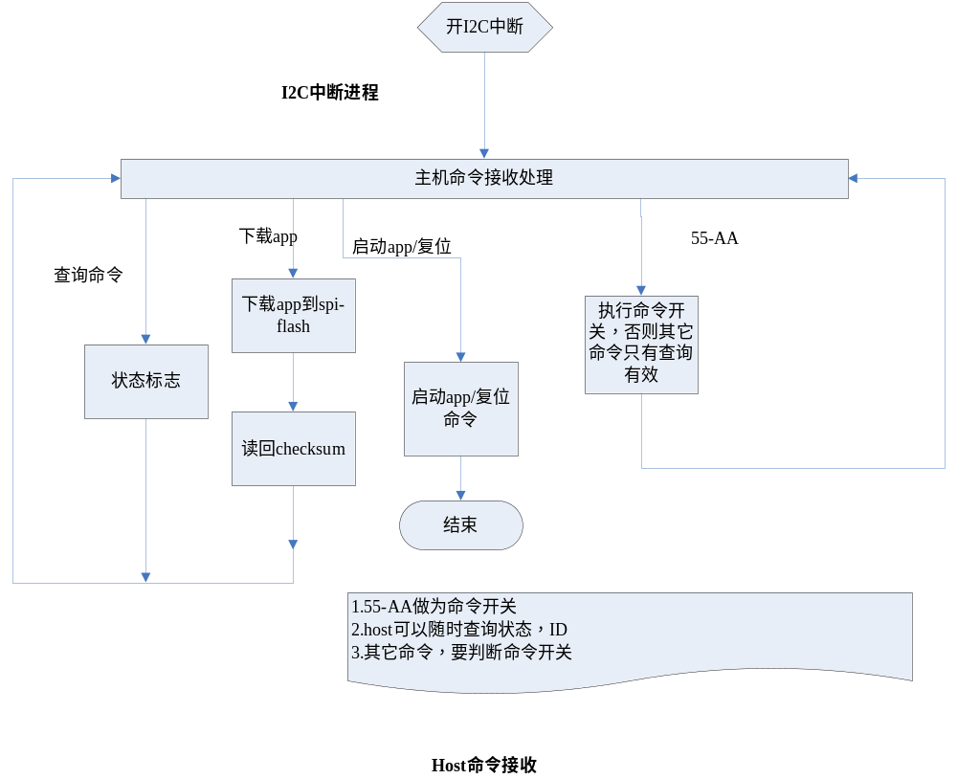
图表 1 Bootloader 程序流程

HOST基本流程
下图为HOST 操作(TOOLS)的基本流程, 具体通讯协议请参照通讯协议。
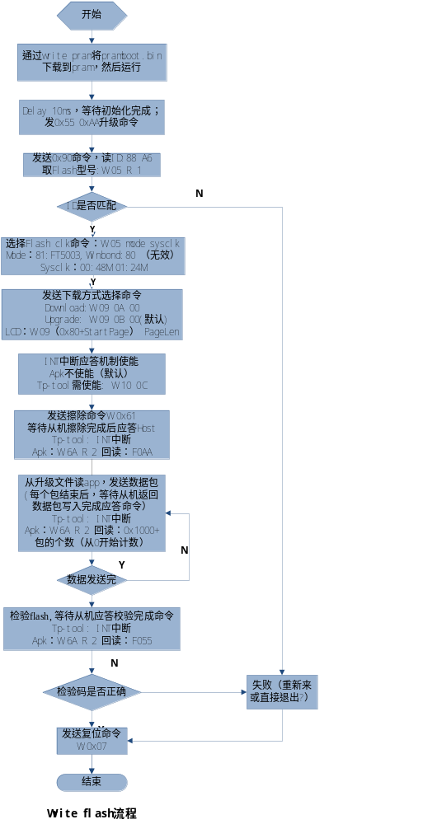
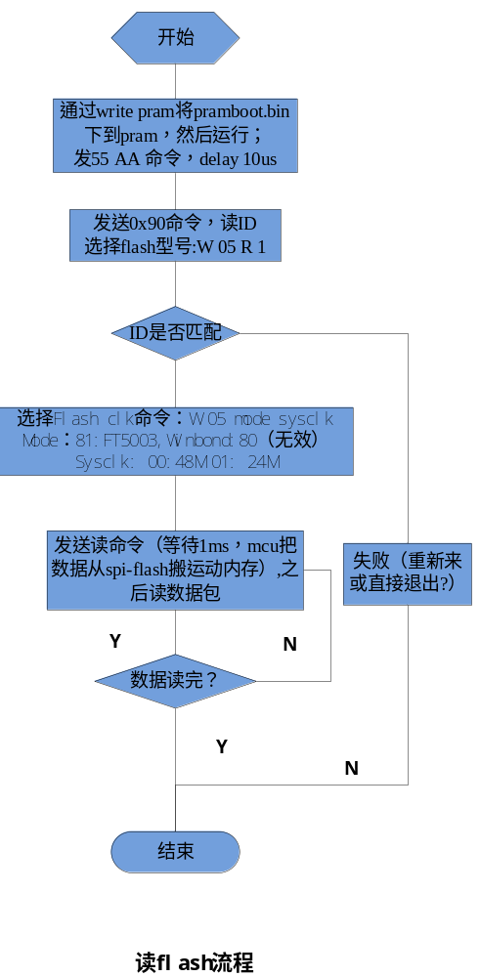

Spi-flash 结构

Spi-Flash Map
 | 0 | 1 | … |  |  | 1022 | 1023
0k=0x0000 | Lcd Init Code
1k=0x0400
2k=0x0800
3k=0x0C00 |  |  |  |  | FW配置参数区(0x80Byte)
4k=0x1000
0x1100 | App info（0x20Byte） |  | FW配置参数备份区(0x80Byte)
5k=0x1400
…
…
20k=0x5000
21k=0x5400
…
…
70k=0x11800
71k=0x11C00
72k=0x12000
73k=0x12400
1. lcd init code信息存放在flash(0x0000~0x0F7F)
2. FW配置信息存放在flash(0x0F80~0x0x0FFF)
3. App验证信息存放在Flash(0x1100~0x111F)
4. FW配置信息备份存放在Flash(0x1120~0x119F)

Figure7 spi-flash结构图

APP 验证信息
0x00 | 0x01 | 0x02 | 0x03 | 0x04 | 0x05 | 0x06 | 0x07
Code length |  | Negation of code length |  | App Part1 ECC |  | Negation of App part1 ECC
0x08 | 0x09 | 0x0A | 0x0B | 0x0C | 0x0D | 0x0E | 0x0F
App Part2 ECC |  | Negation of App part2 ECC |  | Vendor | ~Vendor | FW Version | ~FW Version
0x10 | 0x11 | 0x12 | 0x13 | 0x14 | 0x15 | 0x16 | 0x17
Upgrade flag1 | Upgrade flag2 | CodeLenH |  | ~CodeLenH
0x18 | 0x19 | 0x1A | 0x1B | 0x1C | 0x1D | 0x1E | 0x1F
 |  |  |  |  |  | APP_ID_H | APP_ID_L

Ecc表示APP的所有数据的crc校验,具体数据如何使用请参照基本流程。

FW配置信息
0x00 | 0x01 | 0x02 | 0x03 | 0x04 | 0x05 | 0x06 | 0x07
I2c address | ~ I2c addr | iovoltage | Negation of Iovoltage | Panel Vendor ID | Negation of Panel Vendor ID | Spi clk Select | ~Spi clk Select
0x08 | 0x09 | 0x0A | 0x0B | 0x0C | 0x0D | 0x0E | 0x0F
System Clk  Select | ~System Clk select | LCD XBUS Clk | ~LCD XBUS Clk | SPI_IO_MODE | ~SPI_IO_MODE
0x10 | … |  |  |  |  |  | 0x1f
0x20 | … |  |  |  |  |  | 0x3f
Project Code(ASCII)
0x40 | … |  |  |  |  |  | 0x4f
Customer code(ASCII)

Customer code 以“/0”(16进制0x00)表示结束

FW下载流程说明

Write Flash
Step 0：
romboot运行完成之后，发送启动app命令启动app
Step 1：延时10ms，等待pramboot启动并初始化完成后发送升级命令,
等待10ms，通信正常后Host发送升级命令
Start | Slv_addr + W | 0x55 | 0xAA | Stop
Step 2：读ID
读ID： 成功则进入下一步，失败则连续读取10次仍然失败，返回Error并退出Write Flash
发送命令字
Start | Slv_addr + W | 0x90 | 0x00 | 0x00 | 0x00 | Stop
读ID号
Start | Slv_addr + R | 0x88 | 0xA6 | Stop
Step 3：选择Flash类型
选择flash类型： 0x81：FT5003(不支持，保留向下兼容); 0x80: Winbond (只支持)
选择sysclk时钟： 0x00：48M (只支持) ; 0x01: 24M(不支持，保留向下兼容)
FT5003 /48M
Start | Slv_addr + W | 0x05 | 0x81 | 0x00 | stop
Winbond/48M:
Start | Slv_addr + W | 0x05 | 0x80 | 0x00 | stop
Step 4: 中断使能命令(仅Tp-tool使用此功能)
INT中断使能命令：开启INT中断使能，在每次flash擦除,写入及校验完成后slave会发送INT给Host
Start | Slv_addr + W | 0x10 | 0x0C | Stop
Step 5：选择下载方式
选择下载方式为Download：0x0A：download 0x0B: upgrade 默认为upgrade 0x0C: lcd config
Download：使用all.bin下载
Start | Slv_addr + W | 0x09 | 0x0A | Stop
Step 6：擦除
擦除：擦除 all Flash：128Kbyte;发送命令后等待从机应答擦除完成标志
擦除all Flash
Start | Slv_addr + W | 0x61 | Stop
Step 7：发送数据包
发送数据包：Host发送all.bin数据并由pram将其写入到Flash
Host可以根据文件的大小，可以拆分成N个这样的数据包，每个包最大128。
等待从机写入flash完成标志
BF： flash编程
Start | Slv_addr + W | 0xBF | Add_H | Add_M | Add_L | Len_H | Len_L | Data1 | ... | Data | Stop
Step 8：检验Flash
编程flash后，可以发送flash校验命令，来确认flash编程是否正确。
发送校验命令后等待从机应答校验flash完成标志
Host端发送所有数据计算的校验码和pramboot读取Flash值之后计算的校验码进行比较确认flash编程是否正确
第一步： 发送内部flash校验复位命令码
Start | Slv_addr + W | 0x64 | Stop
第二步： 发送第一片区 （起始地址+长度）等待从机响应校验完成中断
Start | Slv_addr + W | 0x65 | ADD_H | ADD_M | ADD_L | Len_H | Len_L | Stop
第三步：发送第二片区 （起始地址+长度），等待从机响应校验完成中断，如果没有可取消
Start | Slv_addr + W | 0x65 | ADD_H | ADD_M | ADD_L | Len_H | Len_L | Stop
第四步： 发送读检验结果命令
Start | Slv_addr + W | 0x66 | Stop
第五步：返回内部校验值
Start | Slv_addr + R | Ecc | Stop
Step 9：复位
复位：发送此命令，系统复位，romboot将Flash代码搬运到pram然后运行app程序
Start | Slv_addr + W | 0x07 | Stop

Read Flash
Step 0：
romboot运行完成之后，发送启动app命令启动app
Step 1：延时10ms，等待pramboot启动并初始化完成后发送升级命令
等待10ms，通信正常后Host发送升级命令
Start | Slv_addr + W | 0x55 | 0xAA | Stop
Step 2：读ID
读ID： 成功则进入下一步，失败则连续读取10次仍然失败，返回Error并退出Read Flash
发送命令字
Start | Slv_addr + W | 0x90 | 0x00 | 0x00 | 0x00 | Stop
读ID号
Start | Slv_addr + R | 0x88 | 0xA6 | Stop
Step 3：选择Flash类型
选择flash类型： 0x81：FT5003(不支持); 0x80: Winbond（只支持）
选择sysclk时钟： 0x00：48M（只支持） ; 0x01: 24M(不支持)
FT5003 /48M
Start | Slv_addr + W | 0x05 | 0x81 | 0x00 | stop
Winbond/48M:
Start | Slv_addr + W | 0x05 | 0x80 | 0x00 | stop
Step 4：读数据包：每个包flash读取时间为500us；必须保证时间
Host 可以读flash的数据，每个包最大256。包与包直接需等待1ms spi-flash读取时间
第一步：
Start | Slv_addr + W | 0x03 | ADD_H | ADD_M | ADD_L | Stop
第二步：
Start | Slv_addr + R | Data1 | Data2 | …… | DataN | Stop
Step 4： 保存数据，结束

Upgrade
Step 0：
romboot运行完成之后，发送启动app命令启动app
Step 1：延时10ms，等待pramboot启动并初始化完成后发送升级命令
等待10ms，通信正常后Host发送升级命令
Start | Slv_addr + W | 0x55 | 0xAA | Stop
Step 2：读ID
读ID： 成功则进入下一步，失败则连续读取10次仍然失败，返回Error并退出Upgrade
发送命令字
Start | Slv_addr + W | 0x90 | 0x00 | 0x00 | 0x00 | Stop
读ID号
Start | Slv_addr + R | 0x88 | 0xA6 | Stop
Step 3：选择Flash类型
选择flash类型： 0x80: Winbond
选择sysclk时钟： 0x00：48M ;
FT5003 /48M
Start | Slv_addr + W | 0x05 | 0x81 | 0x00 | stop
Winbond/48M:
Start | Slv_addr + W | 0x05 | 0x80 | 0x00 | stop
Step 4: 中断使能命令(仅Tp-tool使用此功能)
INT中断使能命令：开启INT中断使能，在每次flash擦除,写入及校验完成后slave会发送INT给Host
Start | Slv_addr + W | 0x10 | 0x0C | Stop
Step 5：选择下载方式（此步骤可忽略）
选择下载方式为upgrade：0x0A：download 0x0B: upgrade 默认为upgrade 0x0C: lcd config
upgrade：使用app.bin下载
Start | Slv_addr + W | 0x09 | 0x0B | Stop
Step 6：擦除
擦除：擦除Flash的app区域；其他区域不擦除，发送命令后等待从机应答擦除完成标志
擦除app 区域Flash
Start | Slv_addr + W | 0x61 | Stop
Step 7：发送数据包
发送数据包：Host发送app.bin数据并由pram将其写入到Flash
Host可以根据文件的大小，可以拆分成N个这样的数据包，每个包最大128。
发送命令后等待从机应答写入flash完成标志
BF： flash编程
Start | Slv_addr + W | 0xBF | Add_H | Add_M | Add_L | Len_H | Len_L | Data1 | ... | Data | Stop
Step 8：检验Flash：
编程flash后，可以发送flash校验命令后需等待从机应答校验完，来确认flash编程是否正确。
Host端发送所有数据计算的校验码和pramboot读取Flash值之后计算的校验码进行比较确认flash编程是否正确
第一步： 发送内部flash校验复位命令码
Start | Slv_addr + W | 0x64 | Stop
第二步： 发送第一片区 （起始地址+长度），等待从机响应校验完成中断
Start | Slv_addr + W | 0x65 | ADD_H | ADD_M | ADD_L | Len_H | Len_L | Stop
第三步：发送第二片区 （起始地址+长度），等待从机响应校验完成中断，如果没有可取消
Start | Slv_addr + W | 0x65 | ADD_H | ADD_M | ADD_L | Len_H | Len_L | Stop
第四步： 发送读检验结果命令
Start | Slv_addr + W | 0x66 | Stop
第五步：返回内部校验值
Start | Slv_addr + R | Ecc | Stop
Step 9：复位
复位：发送此命令，系统复位，romboot将Flash代码搬运到pram然后运行app程序
Start | Slv_addr + W | 0x07 | Stop

Lcd Config
Step 0：
romboot运行完成之后，发送启动app命令启动app
Step 1：延时10ms，等待pramboot启动并初始化完成后发送升级命令
等待10ms，通信正常后Host发送升级命令
Start | Slv_addr + W | 0x55 | 0xAA | Stop
Step 2：读ID
读ID： 成功则进入下一步，失败则连续读取10次仍然失败，返回Error并退出Lcd config
发送命令字
Start | Slv_addr + W | 0x90 | 0x00 | 0x00 | 0x00 | Stop
读ID号
Start | Slv_addr + R | 0x88 | 0xA6 | Stop
Step 3：选择Flash类型
选择flash类型： 0x80: Winbond
选择sysclk时钟： 0x00：48M ;
FT5003 /48M
Start | Slv_addr + W | 0x05 | 0x81 | 0x00 | stop
Winbond/48M:
Start | Slv_addr + W | 0x05 | 0x80 | 0x00 | stop
Step 4: 中断使能命令(仅Tp-tool使用此功能)
INT中断使能命令：开启INT中断使能，在每次flash擦除,写入及校验完成后slave会发送INT给Host
Start | Slv_addr + W | 0x10 | 0x0C | Stop
Step 5：选择下载方式（此步骤可忽略）
选择下载方式为lcd config： 0x0A：download 0x0B: upgrade 默认为upgrade 0x0C: lcd config
Start | Slv_addr + W | 0x09 | 0x80+StartPage | PageNum | Stop
Step 6：擦除
擦除：擦除Flash的app区域；其他区域不擦除，发送命令后等待从机应答擦除完成标志
擦除app 区域Flash
Start | Slv_addr + W | 0x61 | Stop
Step 7：发送数据包
发送数据包：Host发送all.bin数据并由pram将其写入到Flash
Host可以根据文件的大小，可以拆分成N个这样的数据包，每个包最大128。
发送命令后等待从机应答写入flash完成标志
BF： flash编程
Start | Slv_addr + W | 0xBF | Add_H | Add_M | Add_L | Len_H | Len_L | Data1 | ... | Data | Stop
Step 8：检验Flash：
编程flash后，可以发送flash校验命令后需等待从机应答校验完，来确认flash编程是否正确。
Host端发送所有数据计算的校验码和pramboot读取Flash值之后计算的校验码进行比较确认flash编程是否正确
第一步： 发送内部flash校验复位命令码
Start | Slv_addr + W | 0x64 | Stop
第二步： 发送第一片区 （起始地址+长度），等待从机响应校验完成中断
Start | Slv_addr + W | 0x65 | ADD_H | ADD_M | ADD_L | Len_H | Len_L | Stop
第三步：发送第二片区 （起始地址+长度），等待从机响应校验完成中断，如果没有可取消
Start | Slv_addr + W | 0x65 | ADD_H | ADD_M | ADD_L | Len_H | Len_L | Stop
第四步： 发送读检验结果命令
Start | Slv_addr + W | 0x66 | Stop
第五步：返回内部校验值
Start | Slv_addr + R | Ecc | Stop
Step 9：复位
复位：发送此命令，系统复位，romboot将Flash代码搬运到pram然后运行app程序
Start | Slv_addr + W | 0x07 | Stop

通讯协议
定义：
Slv_addr -------- I2C的slave address
R --------- 表示值1，I2C 读
W --------- 表示值0， I2C 写

通讯的基本步骤

读ID
FW进行Upgrade时先读ID，否则不能进行其他操作。
第一步：发送命令字
Start | Slv_addr + W | 0x90 | 0x00 | 0x00 | 0x00 | Stop
第二步：读ID号
Start | Slv_addr + R | 0x88 | 0xA6 | Stop

擦除
擦除App区及配置区
Start | Slv_addr + W | 0x61 | Stop

发送数据包
BF： flash操作
Start | Slv_addr + W | 0xBF | Add_H | Add_M | Add_L | Len_H | Len_L | Data1 | ... | Data | Stop

在这一步，Host可以根据文件的大小，可以拆分成N个这样的数据包，每个包最大128。
Table1写操作各字段描述
Parameter | Description | Default
Add_H | 程序开始地址的高字节 | 1 Byte
Add_M | 程序开始地址的中间字节 | 1Byte
Add_L | 程序开始地址的低字节 | 1Byte
Len_H | 发送的Data的长度的高字节 | 1Byte
Len_L | 发送的Data的长度的低字节 | 1Byte

INT中断应答使能
Tp-tool的INT中断应答机制使能：Apk禁止使能（默认是不使能的）
该INT中断应答使能后，Tp-tool在发送擦除、Flash校验以及发送数据包命令后，等待从机完成以上操作后发送INT中断后，Host再做下一步操作
Start | Slv_addr + W | 0x10 | 0x0C | Stop

寄存器应答机制
Apk通过寄存器方式来实现从机与Host的通讯应答机制
Start | Slv_addr + W | 0x6A | Stop
第二步：读ID号
Start | Slv_addr + R | 0x02 | Stop
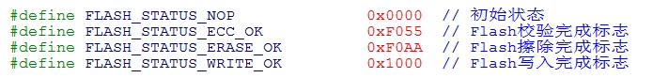
寄存器状态标志如上所示；
Flash写入完成标志为（0x1000+i）表示：Flash的第 i 页写入完成；每page：128Byte（每个page大小可自定义） i取值范围：0~512 （根据page大小自定义）

通讯校验
第一步：
Start | Slv_addr + W | 0xcc | Stop
第二步：
Start | Slv_addr + R | Ecc | Stop
Ecc是所有Data(程序代码)的异或校验。
Host在发送Data的时候，自己也会计算整个程序代码的异或校验，当读回Ecc的时候，两个校验将会做个对比，如果对比是匹配的，说明发送成功，否则说明是失败的。失败后，可以从5.1.2章节重新开始。
可以直接略过此步，对flash的数据进行异或和校验,见下节。

检验flash
编程flash后，可以发送flash校验命令，来确认flash编程是否正确。
第一步： 发送内部flash校验复位命令码
Start | Slv_addr + W | 0x64 | Stop
第二步： 发送第一片区 （起始地址+长度），等待从机应答完成标志
Start | Slv_addr + W | 0x65 | ADD_H | ADD_M | ADD_L | Len_H | Len_L | Stop
第三步：发送第二片区 （起始地址+长度），等待从机应答完成标志，如果没有可取消
Start | Slv_addr + W | 0x65 | ADD_H | ADD_M | ADD_L | Len_H | Len_L | Stop
第四步： 发送读检验结果命令
Start | Slv_addr + W | 0x66 | Stop
第五步：返回内部校验值
Start | Slv_addr + R | Ecc | Stop

读取FLASH状态
Host读取Flash状态，查询Flash是否已完成相应的操作
第一步：发送命令字
Start | Slv_addr + W | 0x6a | 0x00 | 0x00 | 0x00 | Stop
第二步：读ID号
Start | Slv_addr + R | Status_H | Status_L | Stop
Flash Status状态标识：
FLASH_STATUS : 0x0000 初始状态
FLASH_STATUS : 0xB055 Flash校验完成标志
FLASH_STATUS : 0xB0AA Flash Erase完成标志
FLASH_STATUS : 0xC000 Flash Write完成标志，(0xC0000 + i)分别代表第i个Page（128Byte）写入完成

读操作
Host 可以读flash的数据，每个包最大256。
03： flash操作
第一步：
Start | Slv_addr + W | 0x03 | ADD_H | ADD_M | ADD_L | Stop
第二步：
Start | Slv_addr + R | Data1 | Data2 | …… | DataN | Stop
Table2 读操作各字段描述
Parameter | Description | Default
Add_H | 程序开始地址的高字节 | 1 Byte
Add_M | 程序开始地址的中间字节 | 1Byte
Add_L | 程序开始地址的低地址
Data | 程序代码

Flash类型选择
选择flash类型： 0x81：FT5003(不支持); 0x80: Winbond
选择sysclk时钟： 0x00：48M ; 0x01: 24M(不支持)
FT5003 /48M
Start | Slv_addr + W | 0x05 | 0x81 | 0x00 | stop
Winbond/48M:
Start | Slv_addr + W | 0x05 | 0x80 | 0x00 | stop

下载方式选择
发送此命令可以让选择下载方式：
0x0A：download
0x0B: upgrade 默认为upgrade，可以不发命令
Config: 0x80+StartPage eg:0x85 从第0x05page进行下载config参数；Flash共64page（0~63），PageSize: 4K
Download：使用all.bin下载
Start | Slv_addr + W | 0x09 | 0x0A | 0x00 | Stop
upgrade： 使用app.bin下载
Start | Slv_addr + W | 0x09 | 0x0B | 0x00 | Stop
config： 使用config.bin下载: StartPage:config参数的起始page， PageLen： config参数总共占的Page数
eg: W 0xA2 0x02 // 将config参数区参数下载到 第34（0x22）Page开始的2个page
Start | Slv_addr + W | 0x09 | 0x80+StartPage | PageLen | Stop

启动app
Rowboot接收到此命令时，remap，启动app程序
Start | Slv_addr + W | 0x08 | Stop

复位
发送此命令可以让FT8836 Reset，运行app程序
第一步：
Start | Slv_addr + W | 0x07 | Stop

基本时序图
可以通过两种方式启动Upgrade：上电或者Reset

I2C 时序图
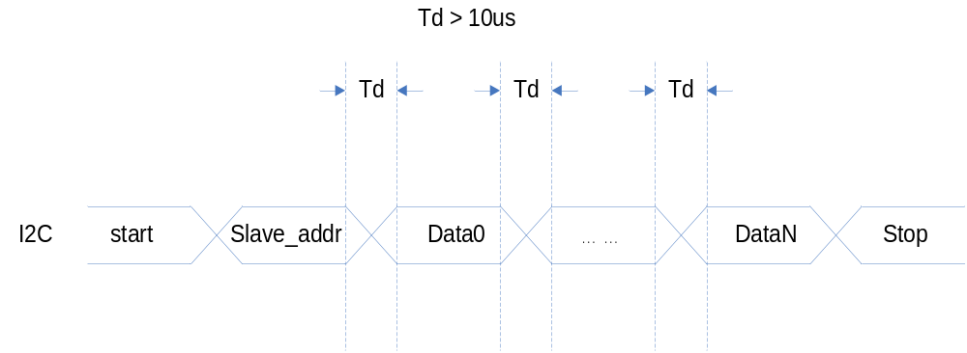

启动时间
以下时间为FT5422在系统时钟为50MHz时示波器抓出的硬件操作最小时间：
FW硬件操作时间 | FT5003 | WinBond
擦除60K Flash所需时间(WinBond擦除64K) | 1.48ms | 1.52ms
擦除all Flash所需时间 | 27ms | 252ms
SPI写Flash一页（(128字节）所需时间 | 3.6ms | 447us
SPI读Flash一个包(256字节)所需时间 | 500us | 347.8us
FW端 Check Flash(64K)校验所需最大时间 | 184ms | 184ms

